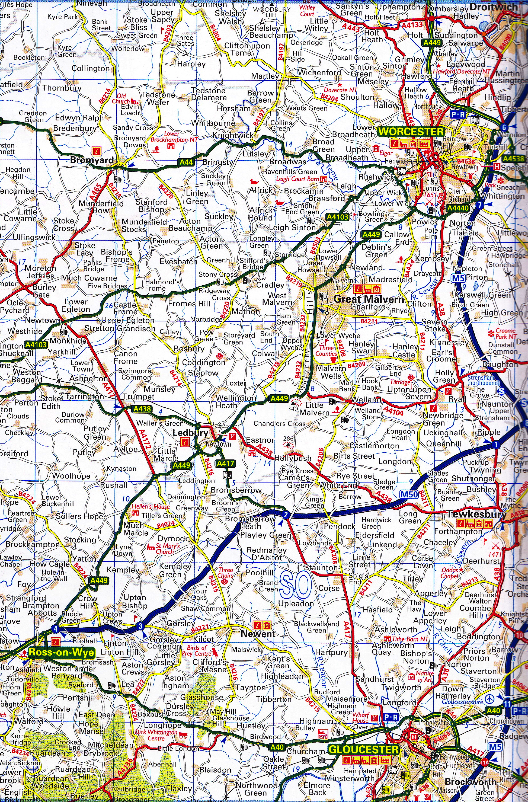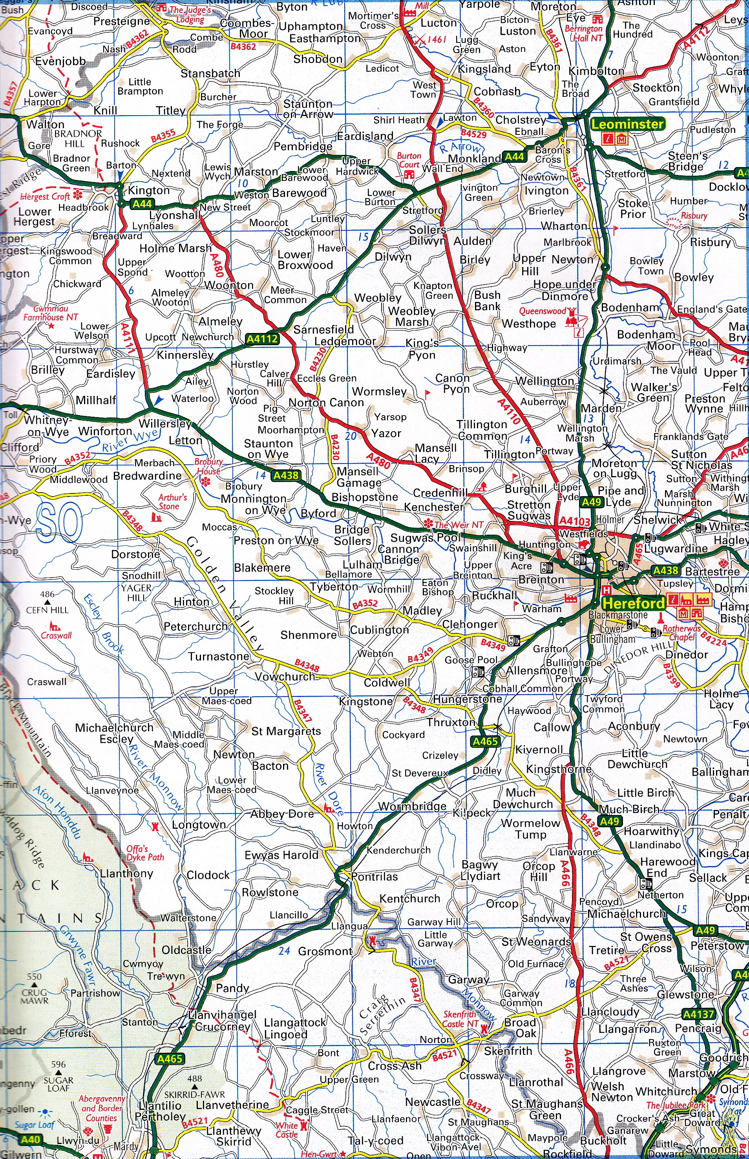

**50**

**48**

**39**

**32**

**49**

**45/46/47**

**44**

**43**

**42**

**41**

**40**

**37**

**38**

**36**

**35**

**33**

**34**

**30**

**31**

**29**

**28**

**27**

**26**